Московский государственный технический
университет им. Н.Э. Баумана

Факультет «Информатика и системы управления»
Кафедра ИУ5 «Системы обработки информации и управления»

Курс «ВС АСОИУ»
Отчет по лабораторной работе №7
«Реализация программы на эмуляторе ЭВМ CUU-2016 на основании КОП»

Выполнил: |  | Проверил:
студент группы ИУ5-52Б |  | преподаватель каф. ИУ5
Афонин И.И. |  | Спиридонов С.Б.

Москва, 2025 г.
Цель работы: изучение методов построения секционируемых микроЭВМ, системы команд учебной ЭВМ CUU-2016; составление и ввод программ, контроль их выполнения.
Задание:
Реализовать программу с помощью микроопераций: в цикле получает из памяти 3х байтовые команды [КОП, ОП1, ОП2], определяет тип операции на основании КОП, выполняет операцию в АЛУ и результат записывает в ОП начиная с адреса A0
Реализовать КОП 4 команд: Сложение, Вычитание, Конъюнкция и Стоп. КОП - 4 старших бита 1 байта команды.
Если КОП не определен: не выполнять операций, перейти к обработке следующей команды из ОП.
Учесть: РА - только для записи.
Выполнение работы:
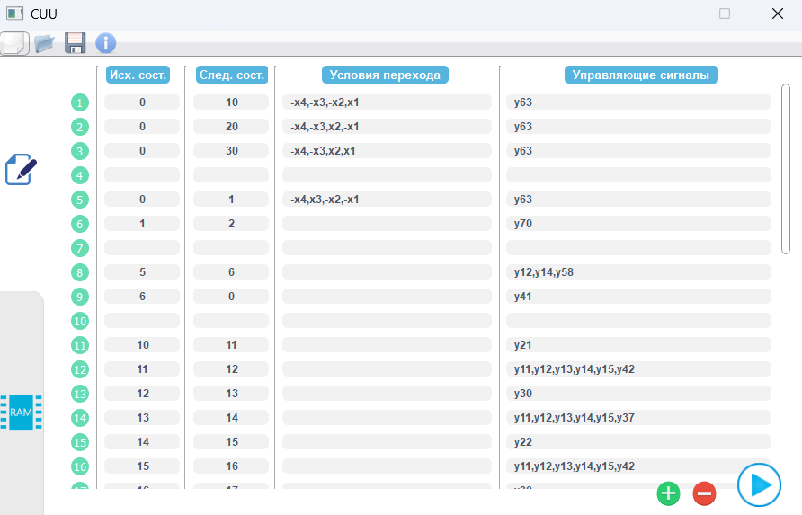
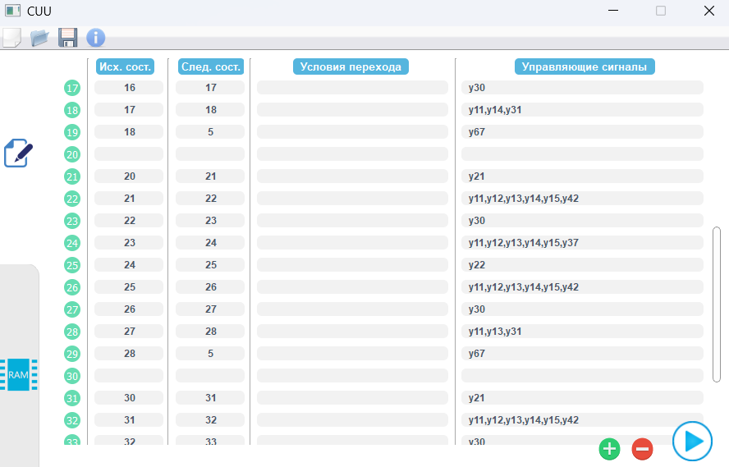
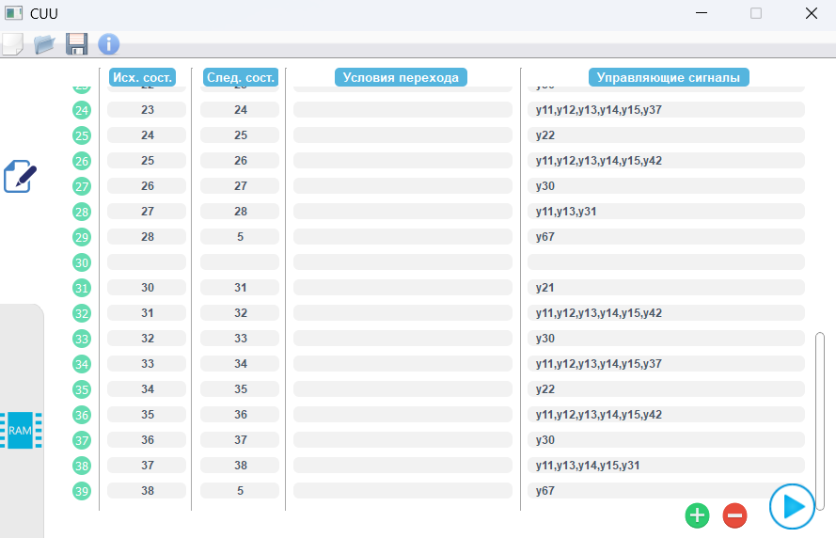
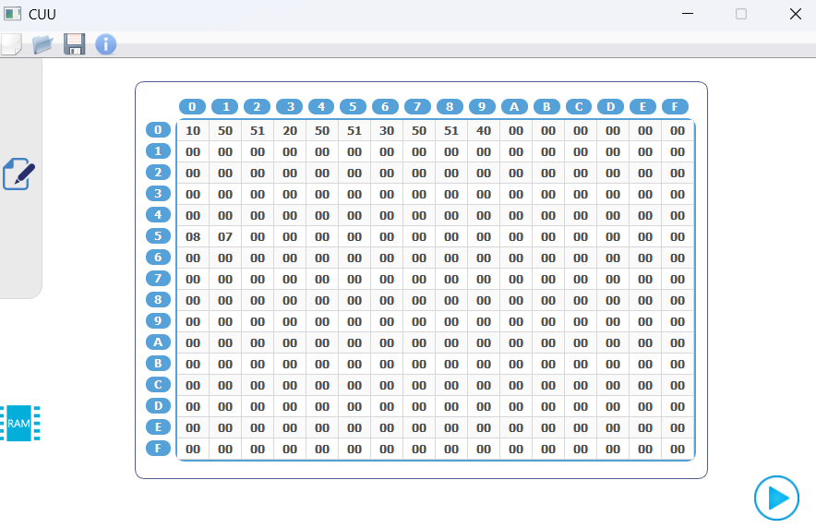
Результат работы:
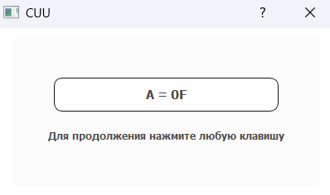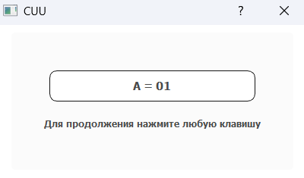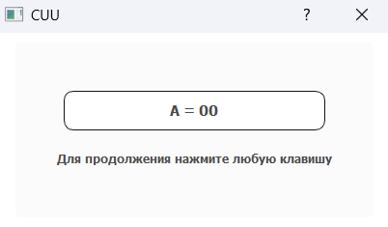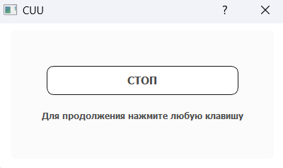
Вывод:
В результате выполнения лабораторной работы по изучению микропроцессорного комплекта CUU-2016 были получены практические навыки работы с пользовательским интерфейсом и инструментарием программы.
Также проанализированы полученные результаты и выполнены все задачи работы.

